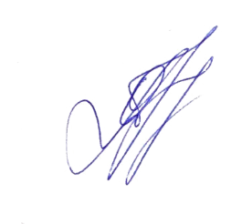
Утверждаю:
Директор МАУ ДО СДЮТЭ
____________О.А.Третьякова
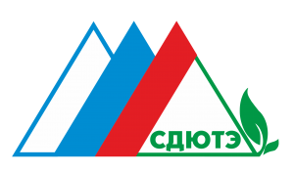

ПОЛОЖЕНИЕ
о Межрегиональном дистанционном конкурсе
детского патриотического творчества
«Победа! Одна на всех!»
2021 год.

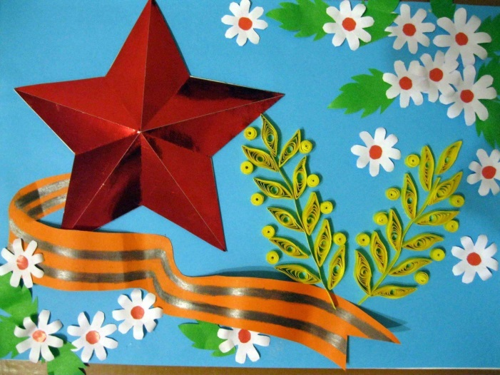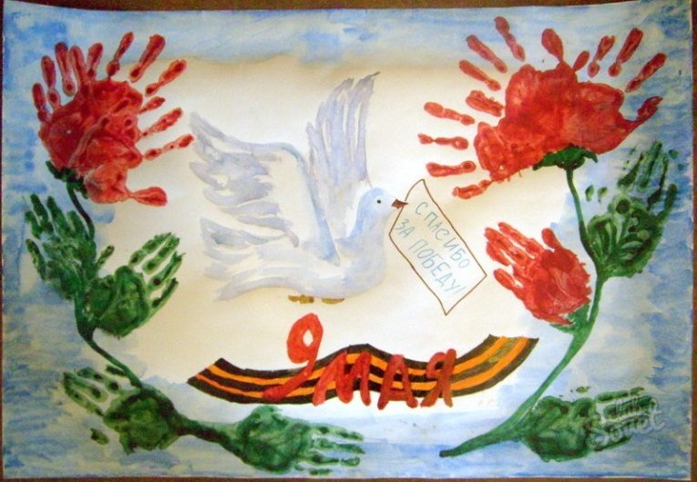

Что знают наши дети о Великой Победе героического народа в великой Отечественной войне? Как видят дети войну? Какой представляют себе нашу Победу? Во многом это зависит от нас – взрослых. Донести до сознания детей великий подвиг советского народа, всемирную скорбь и всемирную радость – вот задача каждого родителя, педагога, наставника. Приглашаем детей и подростков поделиться своими впечатлениями, приняв участие в Межрегиональном конкурсе «Победа! Одна на всех!»

- Общее положение
  - Настоящее Положение определяет цели и задачи дистанционного конкурса творческих работ (далее Конкурс) направленные на развитие
патриотического творчества, творческой активности, а так же предоставляет участникам возможность соревноваться в масштабе, выходящем за рамки учреждения.

1.2 Организатором дистанционного конкурса является МАУ ДО «Станция детского, юношеского туризма и экологии» г. Чайковского
Для организации Конкурса создаётся оргкомитет, который определяет состав жюри для экспертизы конкурсных работ и контролирует соблюдение требований к оформлению творческих работ.
1.3 Организаторы Конкурса обязуются соблюдать все авторские права участников конкурса. Присланные работы и их фрагменты могут быть использованы в некоммерческих целях (публикация на сайте, в СМИ, оформление печатной и электронной продукции)
2. Цели конкурса
2.1. Воспитание уважительного отношения к героическому прошлому страны, воинским традициям, чувства гордости за своих предков.
2.2. Развитие у детей интереса к изучению истории Родины (историко-культурное воспитание детей).
2.3. Формирование опыта и культуры гражданского поведения, социальной активности.
2.4. Содействие в осознании значимости и ценности Дня Победы в истории России.
3. Предмет конкурса
Предметом конкурса являются творческие работы детей, посвященные Дню Победы в Великой отечественной войне 1941-1945гг. Работы, выполненные детьми самостоятельно или с помощью, или под руководством педагогов, родителей (в этом случае оценивается степень участия ребёнка)
К участию в Конкурсе приглашаются воспитанники и учащиеся образовательных учреждений всех типов и видов (отдельные авторы, авторские коллективы).
4. Номинации конкурса
Конкурс определяет следующие номинации:
- «Открытка ветерану» (открытки, выполненные в любой технике)
- «Спасибо деду» (фотографии героев, оформленные в рамки, или фотографии с праздничных мероприятий «Бессмертный полк», возложение цветов к монументу и т.п.)
- «Победа глазами детей» (рисунок)
- «Салют Победы» (декоративно-прикладное творчество)
5. Сроки проведения конкурса.
5.1.Подача творческих работ в конкурсную комиссию осуществляется с 09 апреля по 09 мая 2021 г.
5.2. Материалы конкурса принимаются исключительно в электронном варианте по электронной почте konkursok@yandex.ru или konkursok2@mail.ru

6. Подведение итогов.
6.1. В течение 10-ти дней, с момента окончания приёма заявок, работает аттестационная комиссия.
6.2. По итогам конкурса компетентным жюри в каждом конкурсном направлении будут выбраны:
• победители (I, II и III место в каждой номинации и возрастной категории)
• лауреаты (призёры конкурса, не вошедшие в число победителей)
• дипломанты (обладатели специальных дипломов по решению жюри).
6.3. Оргкомитет имеет право учреждать специальные номинации и выбирать в них победителей
6.4. Итоговый протокол с подписями всех членов жюри размещается на официальном сайте http://sdute.ru/ и в группе https://vk.com/minizoo_tchaikovsky
Результаты можно узнать на нашем сайте: sdute.ru
или в группе в контакте: https://vk.com/minizoo_tchaikovsky
6.5. Решение жюри является окончательным, его комментирование и критика не допускаются.

7. Наградные документы.
Отправка итоговых документов осуществляется в течение месяца после объявления результатов конкурса на электронный адрес, указанный в анкете-заявке.
Победители и призеры конкурса в качестве итогового документа получают электронный именной Диплом с печатью и подписью (по электронному адресу, указанному в заявке). Участники, которые не вошли в число призеров, в качестве итогового документа получают электронный именной сертификат «за участие».

8. Требования к конкурсным материалам.
8.1. Общие требования:
• Соответствие условиям Конкурса (теме и направлениям, возрастным требованиям, срокам);
• Факт отправки работ означает согласие участника со всеми условиями Конкурса, согласие на обработку персональных данных, использование материалов в некоммерческих целях.
• Оргкомитет не принимает работы не соответствующие требованиям Конкурса.
• Работы участников, нарушающих этические нормы и проявляющих неуважительное отношение к Оргкомитету и другим участникам, снимаются с конкурсов без предупреждения и объяснения причины.

8.2. К каждой конкурсной работе должна быть приложена анкета-заявка в формате Word (приложение 1) и копия квитанции об оплате орг. взноса.
8.3. Максимальный объѐм загружаемой фотографии – 3МБ.
8.4. Рекомендуемый размер – 1024х768 пикселей.
8.5. Минимальный размер по ширине – 640х480 пикселей.
8.6.. К участию в конкурсе не допускаются:
• работы, противоречащие этическим нормам;
• работы, авторство которых не принадлежит участнику;
• неэстетичные, небрежно выполненные работы;
• фотографии плохого качества;
• работы, к которым не приложены заявки и копии квитанции об оплате оргвзноса (либо с некорректно оформленными заявками).

9. Руководство подготовкой и проведением Конкурса
9.1. Общее руководство проведением Конкурса осуществляет оргкомитет, который приглашает жюри, привлекает благотворителей и подводит итоги.
тел. для справок
Координатор конкурса – Удовиченко Лилия Вячеславовна 89223215864;
89504476954; 89223215864
10. Финансовые условия.
Внимание! Участие в конкурсе платное.
Организационный взнос за участие в конкурсе составляет 100 рублей за каждого участника в каждой номинации, который будет потрачен на проведение экспертизы конкурсных проектов.
Педагоги, под руководством которых выполнены детские работы (педагоги руководители), желающие получить собственный именной наградной документ, также должны оплатить организационный взнос в размере 100 рублей. Обратите внимание, что диплом для педагога-руководителя может быть заказан только при условии оплаты оргвзноса за участие ребенка. Заказать только один итоговый документ для педагога – руководителя без итогового документа для ребенка-автора нельзя. Руководитель может заказать 1 итоговый документ за подготовку нескольких участников.
Оплата оргвзноса осуществляется банковским переводом.
Копия квитанции об оплате организационного взноса должна быть приложена к конкурсной работе.
Внимание! Наши реквизиты изменились с 01 января 2021 года!
 | Полное наименование учреждения | Муниципальное автономное учреждение дополнительного образования «Станция детского, юношеского туризма и экологии» г. Чайковского
 | Сокращенное наименование учреждения | МАУ ДО СДЮТЭ
 | Юридический адрес | 617760, Пермский край, г. Чайковский, ул. Горького, дом 22, корпус 1
 | Фактический адрес | 617760, Пермский край, г. Чайковский, ул. Горького, дом 22, корпус 1
 | ИНН | 5920011387
 | КПП | 592001001
 | ОГРН | 1025902034564
 | ОКТМО | 57735000
 | КФО | 2
 | КБК | 00000000000000000130
 | Директор | Третьякова Ольга Анатольевна,  действует на основании Устава
 | e-mail | sdute@yandex.ru
 | Web-сайт | www.sdute.ru
 | тел/факс | (34241) 3-38-18
 | Реквизиты банка:
 | Получатель платежа | Управление ФИЭР администрации Чайковского городского округа (МАУ ДО СДЮТЭ)
 | Банк | Отделение Пермь банка России/УФК по Пермскому краю г. Пермь
 | БИК ТОФК | 015773997
 | Казначейский/расчетный счет | 03234643577350005600
 | Единый казначейский/кор счет | 40102810145370000048

ОБЯЗАТЕЛЬНО УКАЗАТЬ! Назначение платежа: орг. взнос конкурс «Победа! Одна на всех!»

Приложение 1
(оформляется строго в формате Word, данные указанные в анкете заявке вносятся в наградные документы в том виде, в каком они предоставлены в оргкомитет)
Заявка на участие в межрегиональном дистанционном конкурсе
"Победа! Одна на всех!"

Ф.И. участника | Возраст участника | Наименование образовательного учреждения | Регион, город, поселок | Ф.И.О. педагога  полностью
Тема работы | Номинация | E-mail  обязательно | Число и сумма оплаты орг. взноса | Номер и копия платежного документа
Контактный телефон | Другие сведения о работе (проекте)

